# 项目报告：绿城之都-南宁

#### 一、项目简介

本项目旨在展示南宁这座城市的魅力，通过精心设计的网页，涵盖了南宁的历史、风景、旅游、美食和动态等多个方面。网页以简洁明了的布局、丰富的图片和详细的文字介绍，为访问者提供全面的南宁信息，提升用户的浏览体验。

### 二、各项分析报告

**1.网站首页分析(Home)**

* 1. 链接：index.html
  2. 描述：用户点击后返回网站的主页面，提供整个网站的概览和导航。

#### 效果展示

#### 

**图1.1 首页效果展示**

#### ****代码展示****

<!DOCTYPE HTML>

<html>

<head>

<meta http-equiv="Content-Type" content="text/html; charset=utf-8">

<title>绿城之都-南宁</title>

<meta content="绿城之都-南宁" name="keywords" />

<meta content="绿城之都-南宁" name="description" />

<link href="css/base.css" rel="stylesheet" type="text/css">

<link href="css/pagename.css" rel="stylesheet" type="text/css">

<script type="text/javascript" src="js/jquery-1.6.2.min.js"></script>

<script type="text/javascript" src="js/jquery.SuperSlide.2.1.js"></script>

</head>

<body>

<div class="w1000">

  <div class="header_bottom">

          <a href="index.html"><img src="images/logo.jpg" width="294" height="49" alt="" title="绿城之都-南宁"></a>

            <ul>

                <li><a href="index.html">网站首页</a></li>

              <li><a href="template/historic.html">历史</a></li>

                <li><a href="template/beautiful.html">风景</a></li>

               <li><a href="template/tourism.html">旅游</a></li>

                <li><a href="template/delicacy.html">美食</a></li>

                <li><a href="template/new.html">动态</a></li>

            </ul>

    </div>

</div>

<!--header结束-->

<div class="container">

        <!--banner开始-->

       <div class="banner">

            <div class="bd">

                <ul>

                    <li style="background:url(images/banner_4.jpg) no-repeat center top;"></li>

                    <li style="background:url(images/banner_2.jpg) no-repeat center top;"></li>

                </ul>

            </div>

            <div class="hd">

               <ul>

                    <li></li>

                    <li></li>

                </ul>

            </div>

            <a class="prev" href="javascript:void(0)"></a>

            <a class="next" href="javascript:void(0)"></a>

        </div>

         <!--调用JS模块图片滚动-->

        <script type="text/javascript">jQuery(".banner").slide({ titCell:".hd ul", mainCell:".bd ul", effect:"fold",delayTime:1000,interTime:5000,autoPlay:true, autoPage:true, trigger:"click" });</script>

        <!--banner结束-->

        <!--content开始-->

        <div class="content">

            <p class="p_tit1">走进南宁</p>

            <ul class="ul_jishu clearfix">

                <li class="fl">

                    <a href="template/introduce.html"><img src="images/pic_1.jpg" width="291" height="126" alt="" title=""></a>

<p>

                        <a href="template/introduce.html">南宁简介</a>

                    南宁，简称“邕”，是广西壮族自治区首府，全区政治、经济、交通、科教文卫、金融和信息中心，是中国面向东盟开放合作的前沿城市、中国—东盟博览会永久举办地、北部湾经济区核心城市、国家“一带一路”有机衔接的重要门户城市。   </p>

                </li>

                <li class="fl ml20">

                    <a href="template/Culture.html"><img src="images/pic_2.jpg" width="291" height="126" alt="" title=""></a>

<p>

                        <a href="template/Culture.html">南宁文化</a>

                        南宁别称绿城、凤凰城、五象城。旅游资源丰富，北连桂林，南接北海，构成了广西的黄金旅游带。壮丽的边关风采、浪漫的海滩风貌、迷人的异国情调，星罗棋布的灵山秀水，古朴悠远的古迹故址，山、水、人、情构成南宁多层次的旅游景观。

                    </p>

                </li>

                <li class="fr">

                  <a href="template/historic.html"><img src="images/pic_3.jpg" width="291" height="126" alt="" title=""></a>

<p>

                        <a href="template/historic.html">南宁历史</a>

                       南宁历史悠久，在古代，南宁属于百越领地。秦始皇统一岭南地区后，南宁属于桂林郡。西汉时期，汉武帝又将它置于玉林郡管辖。东晋大兴元年（公元318年），置大兴郡，以南宁为郡治所在地，南宁建制从此开始，至今已有1600多年。</p>

                </li>

            </ul>

            <div class="feilei">

                <div class="fl1 fldiv">

                    <a href="#"><img src="images/pic_4.jpg" width="75" height="76" alt="" title=""></a>

                    <p><a href="#">人民公园</a></p>

                </div>

                <div class="fl2 fldiv">

                    <a href="#"><img src="images/pic_5.jpg" width="75" height="76" alt="" title=""></a>

                   <p><a href="#">南宁海底世界</a></p>

                </div>

                <div class="fl3 fldiv">

                    <a href="#"><img src="images/pic_6.jpg" width="75" height="76" alt="" title=""></a>

                    <p><a href="#">金花茶公园</a></p>

                </div>

                <div class="fl4 fldiv">

                    <a href="#"><img src="images/pic_7.jpg" width="75" height="76" alt="" title=""></a>

                    <p><a href="#">五象广场</a></p>

                </div>

                <div class="fl5 fldiv">

                    <a href="#"><img src="images/pic_8.jpg" width="75" height="76" alt="" title=""></a>

                    <p><a href="#">地王云顶</a></p>

                </div>

                <div class="fl6 fldiv">

                    <a href="#"><img src="images/pic_9.jpg" width="75" height="76" alt="" title=""></a>

                    <p><a href="#">南宁民歌湖游船</a></p>

                </div>

                <div class="fl7 fldiv">

                    <a href="#"><img src="images/pic_10.jpg" width="75" height="76" alt="" title=""></a>

                    <p><a href="#">名树博览园</a></p>

                </div>

            </div>

            <div class="zjfc">

                <p class="p_tit1">秀丽南宁</p>

                <div class="picScroll-left">

                    <div class="hd">

                        <a class="next"><</a>

                        <a class="prev">></a>

                    </div>

                    <div class="bd">

                        <ul class="picList">

                 <li>

                                <div class="pic"><img src="images/201410301619396038.jpg" width="231" height="151" /></div>

                          </li>

                   <li>

                              <div class="pic"><img src="images/201410301618110413.jpg" width="231" height="151" /></div>

                            </li>

                   <li>

                                <div class="pic"><img src="images/201410301611286194.jpg" width="231" height="151" /></div>

                          </li>

                   <li>

                                <div class="pic"><img src="images/201410301613498694.jpg" width="231" height="151" /></div>

                            </li>

                   <li>

                                <div class="pic"><img src="images/201410301614494319.jpg" width="231" height="151" /></div>

                            </li>

                   <li>

                                <div class="pic"><img src="images/201410301615449632.jpg" width="231" height="151" /></div>

                            </li>

                        </ul>

                    </div>

                </div>

                <!--为秀丽南宁模块图片向左滚到-->

                <script type="text/javascript">

                jQuery(".picScroll-left").slide({titCell:".hd ul",mainCell:".bd ul",autoPage:true,effect:"left",autoPlay:true,vis:4,trigger:"click"});

                </script>

            </div>

        </div>

        <!--content 结束-->

</div>

<!--footer开始-->

<div class="footer">

    <p><a href="index.html">首页</a> | <a href="template/historic.html">历史</a> | <a href="template/beautiful.html">风景</a> | <a href="template/tourism.html">旅游</a> | <a href="template/delicacy.html">美食</a> | <a href="template/new.html">动态</a> </p>

<p>2024 版权所有 XXXXXXXXXXXXXXXXXX</p>

  <p>地址：XXXXXXXXXXXXXXXXXX </p>

</div>

<!--footer 结束-->

</body>

</html>

**2.历史分析 (History)**

* 1. 链接：history.html
  2. 描述：介绍南宁的历史背景、重要事件和历史文化遗产，让访问者了解南宁的过去。

#### 效果展示

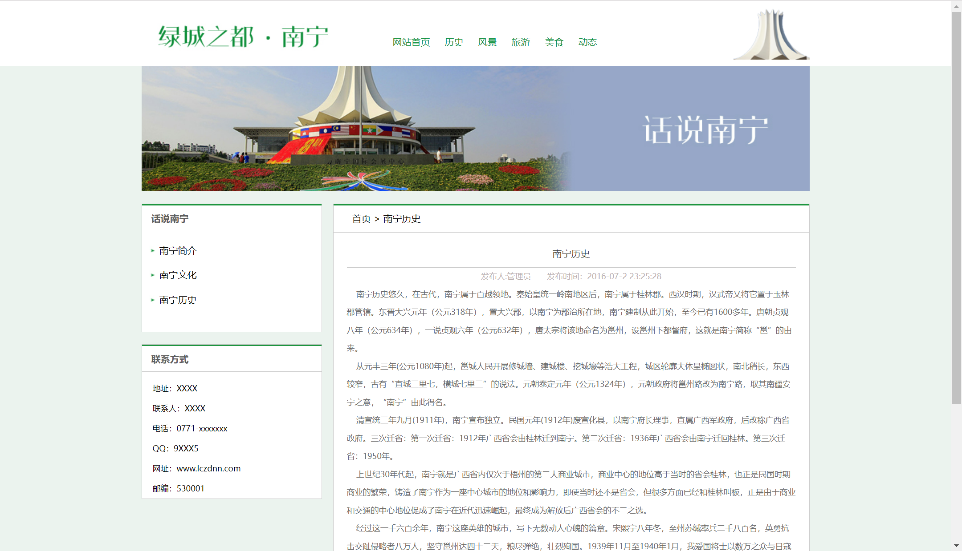

**图1.2 历史效果展示**

#### 代码展示

<!DOCTYPE HTML>

<html>

<head>

<meta http-equiv="Content-Type" content="text/html; charset=utf-8">

<title>绿城之都-南宁</title>

<meta content="绿城之都-南宁" name="keywords" />

<meta content="绿城之都-南宁" name="description" />

<link href="../css/base.css" rel="stylesheet" type="text/css">

<link href="../css/pagename.css" rel="stylesheet" type="text/css">

</head>

<body>

<div class="w1000">

    <div class="header_bottom">

            <a href="../index.html"><img src="../images/logo.jpg" width="294" height="49" alt="" title="绿城之都-南宁"></a>

            <ul>

                <li><a href="../index.html">网站首页</a></li>

                <li><a href="historic.html">历史</a></li>

                <li><a href="beautiful.html">风景</a></li>

                <li><a href="tourism.html">旅游</a></li>

                <li><a href="delicacy.html">美食</a></li>

                <li><a href="new.html">动态</a></li>

            </ul>

    </div>

</div>

<!--header结束-->

<div class="container">

        <!--banner开始-->

        <div class="banner_erji">

            <img src="../images/banner_erji.jpg" width="1000" height="187" alt="" title="">

        </div>

        <!--banner结束-->

        <!--content开始-->

        <div class="content clearfix">

            <div class="leftbar">

                <div class="leftnav">

                    <h1>话说南宁</h1>

                    <ul class="ul_left">

        <li><h3><a href="introduce.html">南宁简介</a></h3></li>

      <li><h3><a href="Culture.html">南宁文化</a></h3></li>

     <li><h3><a href="historic.html">南宁历史</a></h3>      </li>

            </ul>

                </div>

                <div class="left_lx">

                    <h1>联系方式</h1>

                    <p>地址：XXXX</p>

                      <p>联系人：XXXX</p>

                      <p>电话：0771-xxxxxxx</p>

                      <p>QQ：9XXX5</p>

                      <p>网址：www.lczdnn.com</p>

                      <p>邮编：530001</p>

                </div>

            </div>

            <div class="rightbar">

                <div class="bread"><a href="../index.html">首页</a> > 南宁历史</div>

            <div class="con_news">

                    <p class="p_tit2">

                        <span>南宁历史</span>

                        发布人:管理员　　发布时间：2016-07-2 23:25:28

                  </p>

                    <div class="con">

                       <p>

    <p>

        &nbsp;&nbsp;&nbsp;&nbsp;南宁历史悠久，在古代，南宁属于百越领地。秦始皇统一岭南地区后，南宁属于桂林郡。西汉时期，汉武帝又将它置于玉林郡管辖。东晋大兴元年（公元318年），置大兴郡，以南宁为郡治所在地，南宁建制从此开始，至今已有1600多年。唐朝贞观八年（公元634年），一说贞观六年（公元632年），唐太宗将该地命名为邕州，设邕州下都督府，这就是南宁简称“邕”的由来。

<br />

&nbsp;&nbsp;&nbsp;&nbsp;从元丰三年(公元1080年)起，邕城人民开展修城墙、建城楼、挖城壕等浩大工程，城区轮廓大体呈椭圆状，南北稍长，东西较窄，古有“直城三里七，横城七里三”的说法。元朝泰定元年（公元1324年），元朝政府将邕州路改为南宁路，取其南疆安宁之意，“南宁”由此得名。

<br />

&nbsp;&nbsp;&nbsp;&nbsp;清宣统三年九月(1911年)，南宁宣布独立。民国元年(1912年)废宣化县，以南宁府长理事，直属广西军政府，后改称广西省政府。三次迁省：第一次迁省：1912年广西省会由桂林迁到南宁。第二次迁省：1936年广西省会由南宁迁回桂林。第三次迁省：1950年。

<br />

&nbsp;&nbsp;&nbsp;&nbsp;上世纪30年代起，南宁就是广西省内仅次于梧州的第二大商业城市，商业中心的地位高于当时的省会桂林，也正是民国时期商业的繁荣，铸造了南宁作为一座中心城市的地位和影响力，即使当时还不是省会，但很多方面已经和桂林叫板，正是由于商业和交通的中心地位促成了南宁在近代迅速崛起，最终成为解放后广西省会的不二之选。

 <br />

&nbsp;&nbsp;&nbsp;&nbsp;经过这一千六百余年，南宁这座英雄的城市，写下无数动人心魄的篇章。宋熙宁八年冬，至州苏缄率兵二千八百名，英勇抗击交趾侵略者八万人，坚守邕州达四十二天，粮尽弹绝，壮烈殉国。1939年11月至1940年1月，我爱国将士以数万之众与日寇大战昆仑关，殊死搏斗，正气浩然。1929年邓小平、张云逸等共产党人在南宁开展士兵运动，组织革命武装力量，挥师左、右江，相继举行百色起义、龙州起义，创立于中国工农红军第七军、第八军。1958年1月，毛泽东主席以六十五岁高龄，冒着严寒，两次到邕江冬泳，劈波斩浪，表了无产阶级革命家的伟大气魄------光辉的历史，丰富的文化，构成了独特的人文景观。

    </p>

    <p>

        <br />

    </p>

                    </div>

              </div>

            </div>

        </div>

        <!--content结束-->

</div>

<!--footer开始-->

<div class="footer">

    <p><a href="../index.html">首页</a> | <a href="historic.html">历史</a> | <a href="beautiful.html">风景</a> | <a href="tourism.html">旅游</a> | <a href="delicacy.html">美食</a> | <a href="new.html">动态</a> | <a href="leave.html">旅游</a></p>

    <p>2024 版权所有 XXXXXXXXXXXXXXXXXX</p>

    <p>地址：XXXXXXXXXXXXXXXXXX </p>

</div>

<!--footer 结束-->

</body>

</html>

**3.风景分析 (Landscape)**

* 1. 链接：landscape.html
  2. 描述：展示南宁的自然景观和名胜古迹，通过图片和文字让访问者感受南宁的美丽风景。

#### 效果展示

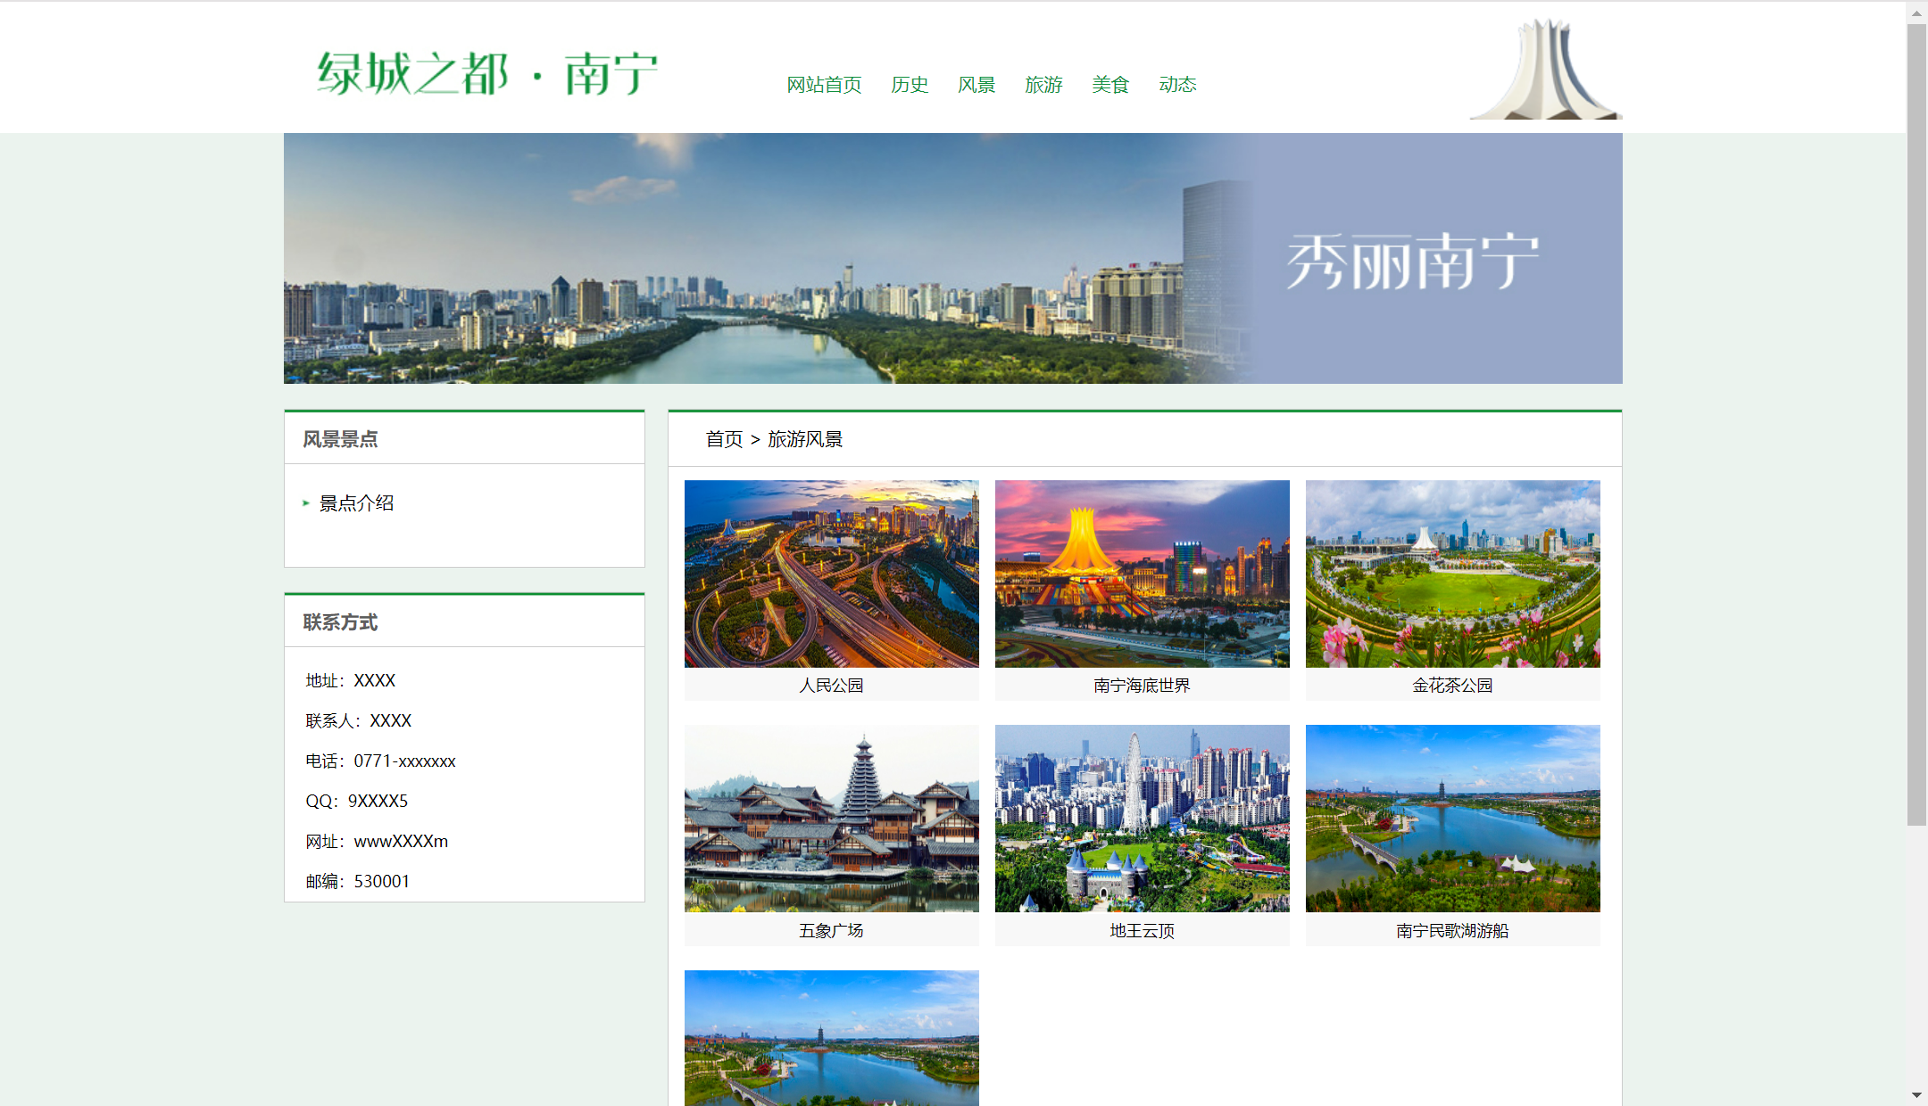

**图1.3 风景效果展示**

#### 代码展示

<!DOCTYPE HTML>

<html>

<head>

<meta http-equiv="Content-Type" content="text/html; charset=utf-8">

<title>绿城之都-南宁</title>

<meta content="绿城之都-南宁" name="keywords" />

<meta content="绿城之都-南宁" name="description" />

<link href="../css/base.css" rel="stylesheet" type="text/css">

<link href="../css/pagename.css" rel="stylesheet" type="text/css">

</head>

<body>

<div class="w1000">

  <div class="header_bottom">

      <a href="../index.html"><img src="../images/logo.jpg" width="294" height="49" alt="" title="绿城之都-南宁"></a>

          <ul>

              <li><a href="../index.html">网站首页</a></li>

                <li><a href="historic.html">历史</a></li>

                <li><a href="beautiful.html">风景</a></li>

                <li><a href="tourism.html">旅游</a></li>

                <li><a href="delicacy.html">美食</a></li>

                <li><a href="new.html">动态</a></li>

        </ul>

    </div>

</div>

<!--header结束-->

<div class="container">

    <!--banner-->

    <div class="banner_erji">

          <img src="../images/banner_erji1.jpg" width="1000" height="187" alt="" title="">        </div>

    <!--banner end-->

    <!--content-->

    <div class="content clearfix">

          <div class="leftbar">

              <div class="leftnav">

                  <h1>风景景点</h1>

                  <ul class="ul_left">

        <li><h3><a href="beautiful.html">景点介绍</a></h3>

</li>

          </ul>

                </div>

                <div class="left_lx">

                  <h1>联系方式</h1>

                    <p>地址：XXXX</p>

                      <p>联系人：XXXX</p>

                      <p>电话：0771-xxxxxxx</p>

                      <p>QQ：9XXXX5</p>

                      <p>网址：wwwXXXXm</p>

                      <p>邮编：530001</p>

                </div>

            </div>

          <div class="rightbar">

              <div class="bread"><a href="/index.aspx">首页</a> > 旅游风景</div>

              <ul class="ul_zj clearfix">

            <li>

                    <img src="../images/201410301619396038.jpg" width="220" height="140"><span>人民公园</span>

                  </li>

            <li>

                  <img src="../images/201410301618110413.jpg" width="220" height="140"><span>南宁海底世界</span>

                  </li>

            <li>

                    <img src="../images/201410301611286194.jpg" width="220" height="140"><span>金花茶公园</span>

                  </li>

            <li>

                    <img src="../images/201410301613498694.jpg" width="220" height="140"><span>五象广场</span>

                  </li>

            <li>

                    <img src="../images/201410301614494319.jpg" width="220" height="140"><span>地王云顶</span>

                  </li>

        <li>

                    <img src="../images/201410301615449632.jpg" width="220" height="140"><span>南宁民歌湖游船</span></a>

                  </li>

            <li>

                    <img src="../images/201410301615449632.jpg" width="220" height="140"><span>名树博览园</span>

                  </li>

                </ul>

                <div class="paging"></div>

            </div>

        </div>

    <!--content end-->

</div>

<!--footer开始-->

<div class="footer">

  <p><a href="../index.html">首页</a> | <a href="historic.html">历史</a> | <a href="beautiful.html">风景</a> | <a href="tourism.html">旅游</a> | <a href="delicacy.html">美食</a> | <a href="new.html">动态</a> | <a href="leave.html">旅游</a></p>

  <p>2024 版权所有 XXXXXXXXXXXXXXXXXX</p>

  <p>地址：XXXXXXXXXXXXXXXXXX </p>

</div>

<!--footer 结束-->

</body>

</html>

**4.旅游分析 (Tourism)**

* 1. 链接：tourism.html
  2. 描述：提供南宁的旅游信息，包括热门旅游景点、旅游路线、旅游攻略等，方便游客规划行程。

#### 效果展示

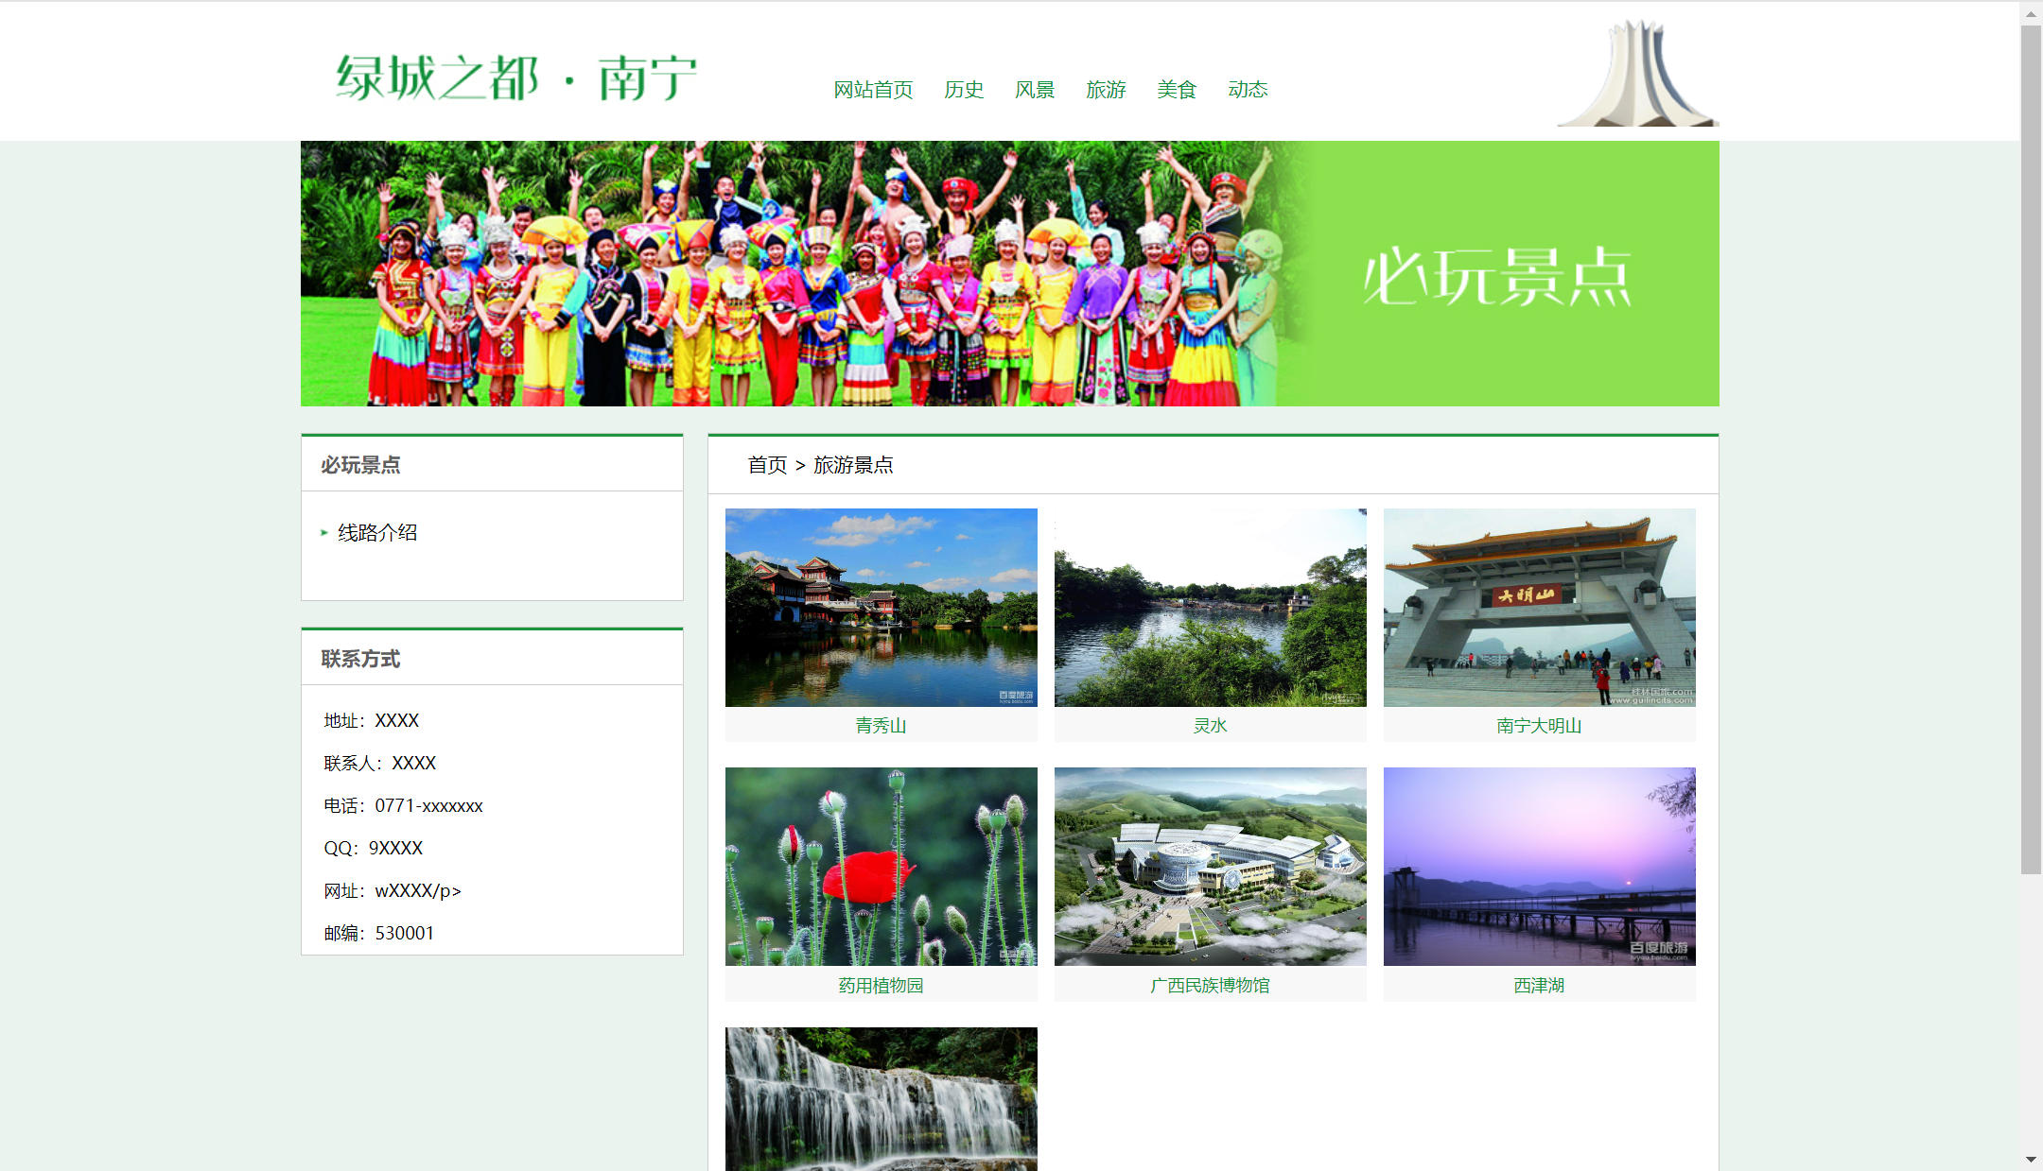

**图1.4 旅游效果展示**

#### 代码展示

<!DOCTYPE HTML>

<html>

<head>

<meta http-equiv="Content-Type" content="text/html; charset=utf-8">

<title>绿城之都-南宁</title>

<meta content="绿城之都-南宁" name="keywords" />

<meta content="绿城之都-南宁" name="description" />

<link href="../css/base.css" rel="stylesheet" type="text/css">

<link href="../css/pagename.css" rel="stylesheet" type="text/css">

</head>

<body>

<div class="w1000">

    <div class="header_bottom">

            <a href="../index.html"><img src="../images/logo.jpg" width="294" height="49" alt="" title="绿城之都-南宁"></a>

            <ul>

                <li><a href="../index.html">网站首页</a></li>

                <li><a href="historic.html">历史</a></li>

                <li><a href="beautiful.html">风景</a></li>

                <li><a href="tourism.html">旅游</a></li>

                <li><a href="delicacy.html">美食</a></li>

                <li><a href="new.html">动态</a></li>

            </ul>

    </div>

</div>

<!--header结束-->

<div class="container">

        <!--banner-->

        <div class="banner_erji">

            <img src="../images/banner_erji2.jpg" width="1000" height="187" alt="" title="">        </div>

        <!--banner end-->

                <!--content-->

        <div class="content clearfix">

            <div class="leftbar">

                <div class="leftnav">

                    <h1>必玩景点</h1>

                    <ul class="ul_left">

        <li><h3><a href="tourism.html">线路介绍</a></h3>

</li>

        </ul>

                </div>

                <div class="left_lx">

                  <h1>联系方式</h1>

                    <p>地址：XXXX</p>

                      <p>联系人：XXXX</p>

                      <p>电话：0771-xxxxxxx</p>

                      <p>QQ：9XXXX</p>

                      <p>网址：wXXXX/p>

                      <p>邮编：530001</p>

                </div>

            </div>

            <div class="rightbar">

                <div class="bread"><a href="../index.html">首页</a> > 旅游景点</div>

                <ul class="ul_zj clearfix">

            <li>

                        <a href="#"><img src="../images/ac2fc3c443a030a138db4941.jpg" width="220" height="140"><span>青秀山</span></a>                  </li>

            <li>

                        <a href="#"><img src="../images/8cb1cb13495409232994fbb49258d109b2de497f.jpg" width="220" height="140"><span>灵水</span></a>                  </li>

            <li>

                        <a href="#"><img src="../images/03087bf40ad162d9e177468510dfa9ec8b13cd89.jpg" width="220" height="140"><span>南宁大明山</span></a>                  </li>

            <li>

                        <a href="#"><img src="../images/0865b5188d74656d34fa416e.jpg" width="220" height="140"><span>药用植物园</span></a>                  </li>

            <li>

                       <a href="#"><img src="../images/902397dda144ad340cc4a51ed1a20cf431ad852b.jpg" width="220" height="140"><span>广西民族博物馆</span></a>                  </li>

            <li>

                        <a href="#"><img src="../images/c71d0e381eddfbaab311c753.jpg" width="220" height="140"><span>西津湖</span></a>                  </li>

            <li>

                        <a href="#"><img src="../images/b90e7bec54e736d1aa1945aa9b504fc2d562690e.jpg" width="220" height="140"><span>九龙瀑布森林公园</span></a>                  </li>

                </ul>

                <div class="paging"></div>

            </div>

        </div>

        <!--content end-->

</div>

<!--footer开始-->

<div class="footer">

    <p><a href="../index.html">首页</a> | <a href="historic.html">历史</a> | <a href="beautiful.html">风景</a> | <a href="tourism.html">旅游</a> | <a href="delicacy.html">美食</a> | <a href="new.html">动态</a> | <a href="leave.html">旅游</a></p>

    <p>2024 版权所有 XXXXXXXXXXXXXXXXXX</p>

    <p>地址：XXXXXXXXXXXXXXXXXX </p>

</div>

<!--footer 结束-->

</body>

</html>

**5.美食分析 (Food)**

* 1. 链接：food.html
  2. 描述：介绍南宁的特色美食和餐饮文化，通过图文并茂的方式吸引美食爱好者。

#### 效果展示

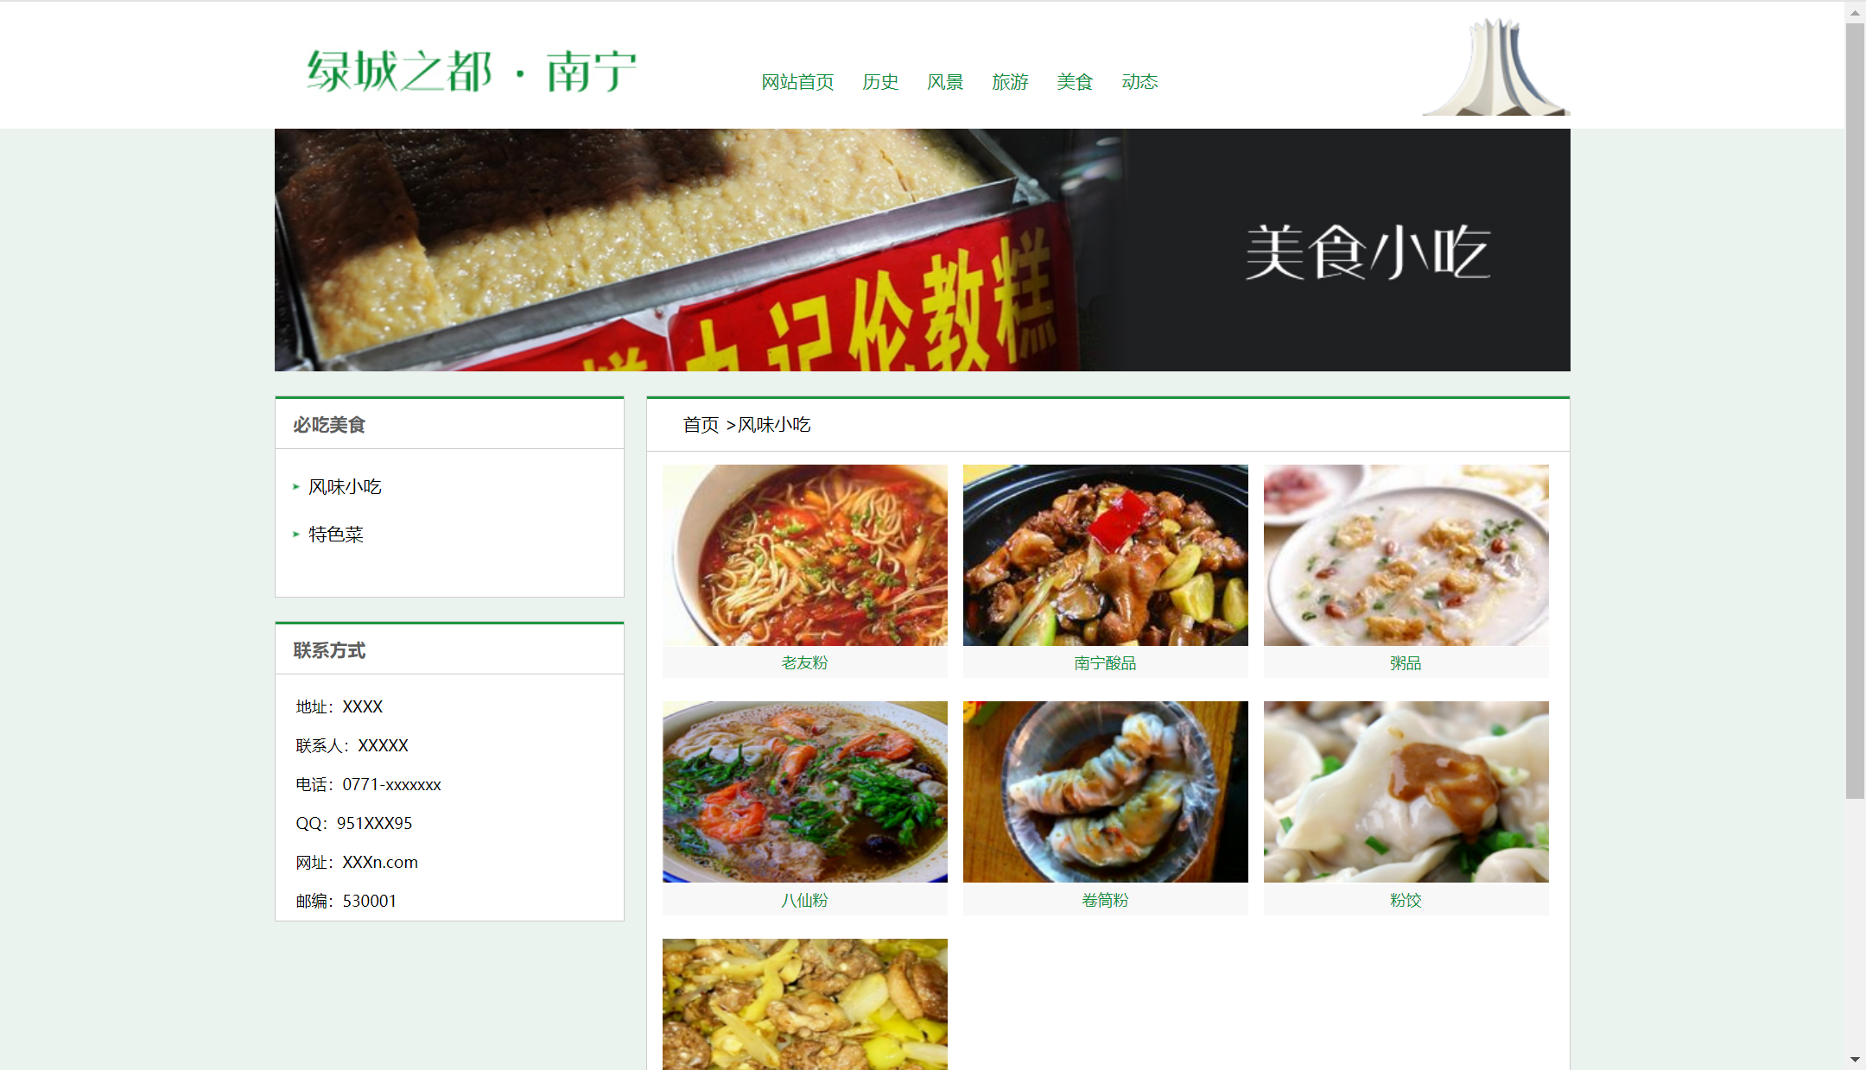

**图1.5 美食效果展示**

#### 代码展示

<!DOCTYPE HTML>

<html>

<head>

<meta http-equiv="Content-Type" content="text/html; charset=utf-8">

<title>绿城之都-南宁</title>

<meta content="绿城之都-南宁" name="keywords" />

<meta content="绿城之都-南宁" name="description" />

<link href="../css/base.css" rel="stylesheet" type="text/css">

<link href="../css/pagename.css" rel="stylesheet" type="text/css">

</head>

<body>

<div class="w1000">

    <div class="header_bottom">

            <a href="../index.html"><img src="../images/logo.jpg" width="294" height="49" alt="" title="绿城之都-南宁"></a>

            <ul>

                <li><a href="../index.html">网站首页</a></li>

                <li><a href="historic.html">历史</a></li>

                <li><a href="beautiful.html">风景</a></li>

                <li><a href="tourism.html">旅游</a></li>

                <li><a href="delicacy.html">美食</a></li>

                <li><a href="new.html">动态</a></li>

            </ul>

    </div>

</div>

<!--header结束-->

<div class="container">

        <!--banner-->

        <div class="banner_erji">

            <img src="../images/banner_erji3.jpg" width="1000" height="187" alt="" title="">        </div>

        <!--banner end-->

        <!--content-->

        <div class="content clearfix">

            <div class="leftbar">

                <div class="leftnav">

                    <h1>必吃美食</h1>

                    <ul class="ul_left">

        <li><h3><a href="delicacy.html">风味小吃</a></h3>

</li>

        <li><h3><a href="special.html">特色菜</a></h3>

</li>

            </ul>

              </div>

                <div class="left_lx">

                    <h1>联系方式</h1>

                    <p>地址：XXXX</p>

                      <p>联系人：XXXXX</p>

                      <p>电话：0771-xxxxxxx</p>

                      <p>QQ：951XXX95</p>

                      <p>网址：XXXn.com</p>

                      <p>邮编：530001</p>

                </div>

            </div>

            <div class="rightbar">

                <div class="bread"><a href="../index.html">首页</a> >风味小吃</div>

                <ul class="ul_zj clearfix">

            <li>

                        <a href="#"><img src="../images/d058ccbf6c81800a0ddb2b83b13533fa828b4704.jpg" width="220" height="140"><span>老友粉</span></a>                  </li>

            <li>

                        <a href="#"><img src="../images/0dd7912397dda1447836ce3fb2b7d0a20cf48604.jpg" width="220" height="140"><span>南宁酸品</span></a>                  </li>

            <li>

                        <a href="#"><img src="../images/a71ea8d3fd1f41348a31a7f3251f95cad1c85e3c.jpg" width="220" height="140"><span>粥品</span></a>                  </li>

            <li>

                        <a href="#"><img src="../images/94cad1c8a786c91731850b92c83d70cf3ac75792.jpg" width="220" height="140"><span>八仙粉</span></a>                  </li>

            <li>

                        <a href="#"><img src="../images/622762d0f703918f605d6561503d269758eec489.jpg" width="220" height="140"><span>卷筒粉</span></a>                  </li>

            <li>

                        <a href="#"><img src="../images/c995d143ad4bd1130dcdec995bafa40f4bfb051c.jpg" width="220" height="140"><span>粉饺</span></a>                  </li>

            <li>

                        <a href="#"><img src="../images/8b82b9014a90f603e74dd9ec3812b31bb151ed98.jpg" width="220" height="140"><span>柠檬鸭</span></a>                  </li>

                </ul>

                <div class="paging"></div>

            </div>

        </div>

        <!--content end-->

</div>

<!--footer开始-->

<div class="footer">

    <p><a href="../index.html">首页</a> | <a href="historic.html">历史</a> | <a href="beautiful.html">风景</a> | <a href="tourism.html">旅游</a> | <a href="delicacy.html">美食</a> | <a href="new.html">动态</a> | <a href="leave.html">旅游</a></p>

    <p>2024 版权所有 XXXXXXXXXXXXXXXXXX</p>

    <p>地址：XXXXXXXXXXXXXXXXXX </p>

</div>

<!--footer 结束-->

</body>

</html>

**6.动态分析 (News)**

* 1. 链接：news.html
  2. 描述：发布南宁的最新动态、新闻和活动信息，让访问者了解南宁的最新情况和发展动态。

#### 效果展示

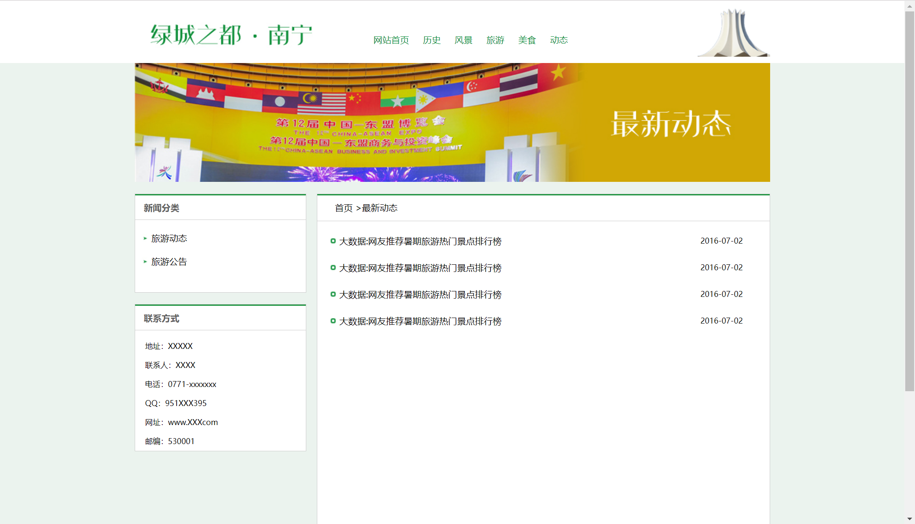

**图1.6 动态效果展示**

#### 代码展示

<!DOCTYPE HTML>

<html>

<head>

<meta http-equiv="Content-Type" content="text/html; charset=utf-8">

<title>绿城之都-南宁</title>

<meta content="绿城之都-南宁" name="keywords" />

<meta content="绿城之都-南宁" name="description" />

<link href="../css/base.css" rel="stylesheet" type="text/css">

<link href="../css/pagename.css" rel="stylesheet" type="text/css">

</head>

<body>

<div class="w1000">

  <div class="header_bottom">

      <a href="../index.html"><img src="../images/logo.jpg" width="294" height="49" alt="" title="绿城之都-南宁"></a>

          <ul>

              <li><a href="../index.html">网站首页</a></li>

                <li><a href="historic.html">历史</a></li>

                <li><a href="beautiful.html">风景</a></li>

                <li><a href="tourism.html">旅游</a></li>

                <li><a href="delicacy.html">美食</a></li>

                <li><a href="new.html">动态</a></li>

        </ul>

    </div>

</div>

<!--header结束-->

<div class="container">

    <!--banner-->

    <div class="banner_erji">

          <img src="../images/banner_erji5.jpg" width="1000" height="187" alt="" title="">        </div>

    <!--banner end-->

    <!--content-->

    <div class="content clearfix">

          <div class="leftbar">

              <div class="leftnav">

                  <h1>新闻分类</h1>

                  <ul class="ul_left">

        <li><h3><a href="new.html">旅游动态</a></h3>

</li>

        <li><h3><a href="newest.html">旅游公告</a></h3>

</li>

          </ul>

              </div>

                <div class="left_lx">

                  <h1>联系方式</h1>

                    <p>地址：XXXXX</p>

                      <p>联系人：XXXX</p>

                      <p>电话：0771-xxxxxxx</p>

                      <p>QQ：951XXX395</p>

                      <p>网址：www.XXXcom</p>

                      <p>邮编：530001</p>

                </div>

            </div>

          <div class="rightbar">

              <div class="bread"><a href="../index.html">首页</a> >最新动态</div>

      <ul class="ul_news">

        <li><span>2016-07-02</span><a href="#">大数据:网友推荐暑期旅游热门景点排行榜</a></li>

        <li><span>2016-07-02</span><a href="#">大数据:网友推荐暑期旅游热门景点排行榜</a></li>

        <li><span>2016-07-02</span><a href="#">大数据:网友推荐暑期旅游热门景点排行榜</a></li>

        <li><span>2016-07-02</span><a href="#">大数据:网友推荐暑期旅游热门景点排行榜</a></li>

              </ul>

                <div class="paging"></div>

            </div>

        </div>

    <!--content end-->

</div>

<!--footer开始-->

<div class="footer">

  <p><a href="../index.html">首页</a> | <a href="historic.html">历史</a> | <a href="beautiful.html">风景</a> | <a href="tourism.html">旅游</a> | <a href="delicacy.html">美食</a> | <a href="new.html">动态</a> | <a href="leave.html">旅游</a></p>

  <p>2024 版权所有 XXXXXXXXXXXXXXXXXX</p>

  <p>地址：XXXXXXXXXXXXXXXXXX </p>

</div>

<!--footer 结束-->

</body>

</html>

#### 三、CSS文件主要语法介绍

CSS文件base.css和pagename.css定义了整个网页的样式，包括字体、颜色、布局等。以下是一些主要的CSS语法介绍：

1. **字体设置**

body {

    font-family: "微软雅黑";

  }

1. **布局**

.w1000 {

    width: 1000px;

    margin: 0 auto;

  }

  .header_bottom {

    height: 72px;

    padding-top: 26px;

  }

1. **颜色和背景设置**

.container {

    background-color: #ebf3ee;

  }

  .header_bottom ul li a {

    color: #0f8f3c;

  }

  .banner .hd ul .on {

    background: #0987d0;

  }

1. **边框和间距**

.content {

    margin: 0 auto;

    padding-bottom: 20px;

    width: 1000px;

  }

  .ul_jishu li {

    padding: 16px 13px 0;

    background-color: #FFFFFF;

    border: 1px solid #beccc3;

  }

1. **浮动布局**

.header_bottom ul {

    float: left;

    height: 30px;

    line-height: 30px;

  }

  .ul_jishu li {

    float: left;

    margin-left: 22px;

    display: inline;

  }

#### 四、结论

通过上述各部分的详细分析，可以看出本项目在结构和布局上都有较为严谨的设计，内容丰富且图文并茂，极大地提升了用户体验。CSS文件的应用使得整个网页具有较好的视觉效果和一致性，JavaScript文件的引入为网页的动态效果提供了支持。在未来的优化中，可以继续提升网页的响应速度和移动端适配，以满足更多用户的需求。